深 圳 大 学 实 验 报 告

课程名称 | ：并行计算
实验项目名称 | ：PSRS排序的OpenMP并行程序
学院 | ：计算机与软件学院
专业 | ：计算机科学与技术
指导教师 | ：陆克中
报告人 | ：李文俊
学号 | ：2023150001
实验时间 | ：2026年05月27日
实验报告提交时间 | ：2026年05月27日

教务部制

一、实验目的
1. 掌握数据划分方法；
2. 理解PSRS并行排序算法；
3. 对并行程序进行简单的性能分析。

二、实验环境
1. 硬件环境：32核CPU／400GB内存的分布内存并行计算平台；
2. 软件环境：Ubuntu Linux、gcc、g++（g++ -O3 -fopenmp -o a.out a.cpp）；
3. 远程登录：本地PowerShell中执行ssh bxjs@hpc.szu.edu.cn；
4. 传输文件：本地PowerShell中执行scp c:\a.cpp bxjs@hpc.szu.edu.cn:/home/bxjs/或ftp://hpc.szu.edu.cn。

三、实验内容
1. 用OpenMP编写PSRS并行排序算法，将数组a排序，结果放在数组b中。
2. 测试并行程序在不同问题规模和不同线程数下的执行时间、加速比（与串行执行时间相比）和效率。其中，n分别取10⁷、2×10⁷、3×10⁷、4×10⁷、5×10⁷、6×10⁷、7×10⁷、8×10⁷，线程数分别取1、2、4、8、16、32、64。为减少误差，每项实验进行5次，取执行时间的平均值作为实验结果。

补充以下OpenMP程序中的并行代码（文本格式，不可截图）。
#include <algorithm>
#include <float.h>
#include <iostream>
#include <omp.h>
using namespace std;

int main(int argc, char *argv[])
{
int n = 1e7; // 待排序元素个数
int p = 8; // OpenMP 线程数，同时也是 PSRS 中的分段数 / 桶数

double *a = new double[n]; // 并行排序使用的数组
double *b = new double[n]; // PSRS 并行排序后的结果数组
double *c = new double[n]; // 串行排序对照数组，用于验证正确性

// 初始化随机数据，同时复制一份到 c 中用于串行 sort 对照
for (int i = 0; i < n; i++)
a[i] = c[i] = rand() * 1.0 / RAND_MAX;

double start, finish;

int local_n = n / p; // 每个线程初始分到的元素个数
int sample_step = local_n / p; // 正则采样间隔：每个线程从局部有序段中取 p 个样本

double *samples = new double[p * p]; // 全部样本：p 个线程，每个线程 p 个样本
double *pivots = new double[p - 1]; // 主元：p 个桶需要 p-1 个分界点

// cuts 用一维数组模拟 cuts[thread_id][bucket_id]
// 每个线程的局部有序段被 p-1 个主元切成 p 个桶，因此需要 p+1 个边界
int *cuts = new int[p * (p + 1)];

// bucket_start[j] 表示第 j 个全局桶在结果数组 b 中的起始位置
// 第 j 个桶最终写入 b[bucket_start[j], bucket_start[j+1])
int *bucket_start = new int[p + 1];

start = omp_get_wtime();

#pragma omp parallel num_threads(p)
{
int rank = omp_get_thread_num();

// =========================
// 1. 均匀划分 + 局部排序
// =========================

int left = rank * local_n;
int right = left + local_n;

// 最后一个线程负责到 n，避免 n 不能被 p 整除时丢失元素
if (rank == p - 1)
right = n;

// 每个线程只排序自己负责的局部段，区间为 [left, right)
sort(a + left, a + right);

// =========================
// 2. 正则采样
// =========================

// 每个线程从自己的局部有序段中等间隔选取 p 个样本
for (int j = 0; j < p; j++)
samples[rank * p + j] = a[left + j * sample_step];

// 必须等待所有线程完成采样，才能对 samples 做全局排序
#pragma omp barrier

// =========================
// 3. 样本排序 + 4. 选择主元
// =========================

#pragma omp single
{
// 对 p^2 个样本排序，近似估计全局数据分布
sort(samples, samples + p * p);

// 从排好序的样本中每隔 p 个取一个主元
// 共选出 p-1 个主元，用于划分 p 个全局桶
for (int i = 1; i < p; i++)
pivots[i - 1] = samples[i * p];
}
// single 结尾默认有隐式 barrier，保证所有线程看到已经选好的 pivots

// =========================
// 5. 主元划分
// =========================

int cut_base = rank * (p + 1);

// 当前线程局部段的第一个边界和最后一个边界
cuts[cut_base] = left;
cuts[cut_base + p] = right;

// 在当前局部有序段中查找每个主元对应的切分点
// upper_bound 返回第一个大于 pivots[j-1] 的位置
for (int j = 1; j < p; j++)
cuts[cut_base + j] =
upper_bound(a + left, a + right, pivots[j - 1]) - a;

// 必须等待所有线程完成 cuts 计算，才能统计每个桶的总大小
#pragma omp barrier

// =========================
// 6. 计算每个全局桶在 b 中的起始位置
// =========================

#pragma omp single
{
bucket_start[0] = 0;

for (int j = 0; j < p; j++)
{
int size = 0;

// 第 j 个全局桶由所有线程的第 j 个局部桶组成
for (int i = 0; i < p; i++)
{
size += cuts[i * (p + 1) + j + 1] - cuts[i * (p + 1) + j];
}

// 前缀和：确定第 j+1 个桶的起始位置
bucket_start[j + 1] = bucket_start[j] + size;
}
}
// single 结尾默认有隐式 barrier，保证 bucket_start 已经计算完成

// =========================
// 7. p 路归并
// =========================

// 当前线程 rank 负责第 rank 个全局桶
// 它需要归并来自所有线程的第 rank 个局部桶

int pos[p]; // pos[i] 表示第 i 个线程的当前读取位置
int end[p]; // end[i] 表示第 i 个线程对应局部桶的结束位置
double head[p]; // head[i] 缓存第 i 个局部桶当前头元素，减少重复访存

for (int i = 0; i < p; i++)
{
// 第 i 个线程的第 rank 个桶范围：
// [cuts[i][rank], cuts[i][rank+1])
pos[i] = cuts[i * (p + 1) + rank];
end[i] = cuts[i * (p + 1) + rank + 1];

// 如果该局部桶非空，则记录当前头元素；否则用 DBL_MAX 表示无有效元素
if (pos[i] < end[i])
head[i] = a[pos[i]];
else
head[i] = DBL_MAX;
}

// 当前线程负责写入 b 中第 rank 个全局桶的位置
double *write = b + bucket_start[rank];

// 当前全局桶的元素总数
int size = bucket_start[rank + 1] - bucket_start[rank];

// 朴素 p 路归并：每次从 p 个局部桶的头元素中选出最小值
for (int i = 0; i < size; i++)
{
double min_value = head[0];
int min_rank = 0;

// 找到当前最小的桶头元素
for (int j = 1; j < p; j++)
{
if (head[j] < min_value)
{
min_value = head[j];
min_rank = j;
}
}

// 将最小值写入结果数组
*write++ = min_value;

// 对应局部桶的读取位置后移
pos[min_rank]++;

// 更新该局部桶的头元素
if (pos[min_rank] < end[min_rank])
head[min_rank] = a[pos[min_rank]];
else
head[min_rank] = DBL_MAX;
}
}

finish = omp_get_wtime();
cout << "parallel time with " << p << " threads = " << finish - start << endl;

// 串行排序作为正确性和性能对照
start = omp_get_wtime();
sort(c, c + n);
finish = omp_get_wtime();
cout << "serial time = " << finish - start << endl;

// 验证 PSRS 排序结果是否与串行 sort 完全一致
for (int i = 0; i < n; i++)
if (b[i] != c[i])
{
cout << "error" << endl;
return 1;
}
delete[] a;
delete[] b;
delete[] c;
delete[] samples;
delete[] pivots;
delete[] cuts;
delete[] bucket_start;
return 0;
}

四、实验结果
表1 并行程序在不同问题规模和不同线程数下的执行时间（秒）
数组长度  线程数 | 10⁷ | 2×10⁷ | 3×10⁷ | 4×10⁷ | 5×10⁷ | 6×10⁷ | 7×10⁷ | 8×10⁷
1 | 1.2767 | 2.6741 | 4.0814 | 5.5526 | 6.8629 | 8.2606 | 9.8345 | 11.166
2 | 0.6993 | 1.4041 | 2.1351 | 2.9230 | 3.7679 | 4.4756 | 5.2531 | 6.0321
4 | 0.3719 | 0.7220 | 1.0907 | 1.4738 | 1.8351 | 2.2068 | 2.6006 | 3.0007
8 | 0.2174 | 0.3987 | 0.5852 | 0.7772 | 0.9725 | 1.1839 | 1.3715 | 1.6024
16 | 0.1503 | 0.2628 | 0.3775 | 0.4956 | 0.6233 | 0.7568 | 0.8735 | 1.0544
32 | 0.1059 | 0.1833 | 0.2557 | 0.3421 | 0.4473 | 0.5411 | 0.6568 | 0.7695
64 | 0.1357 | 0.2275 | 0.3317 | 0.4299 | 0.5442 | 0.6630 | 0.7883 | 0.9264

表2 并行程序在不同问题规模和不同线程数下的加速比
数组长度  线程数 | 10⁷ | 2×10⁷ | 3×10⁷ | 4×10⁷ | 5×10⁷ | 6×10⁷ | 7×10⁷ | 8×10⁷
1 | 1.00 | 1.00 | 1.00 | 1.00 | 1.00 | 1.00 | 1.00 | 1.00
2 | 1.83 | 1.90 | 1.91 | 1.90 | 1.82 | 1.85 | 1.87 | 1.85
4 | 3.43 | 3.70 | 3.74 | 3.77 | 3.74 | 3.74 | 3.78 | 3.72
8 | 5.87 | 6.71 | 6.97 | 7.14 | 7.06 | 6.98 | 7.17 | 6.97
16 | 8.49 | 10.17 | 10.81 | 11.20 | 11.01 | 10.92 | 11.26 | 10.59
32 | 12.06 | 14.59 | 15.96 | 16.23 | 15.34 | 15.27 | 14.97 | 14.51
64 | 9.41 | 11.76 | 12.30 | 12.92 | 12.61 | 12.46 | 12.48 | 12.05

表3 并行程序在不同问题规模和不同线程数下的效率
数组长度  线程数 | 10⁷ | 2×10⁷ | 3×10⁷ | 4×10⁷ | 5×10⁷ | 6×10⁷ | 7×10⁷ | 8×10⁷
1 | 100% | 100% | 100% | 100% | 100% | 100% | 100% | 100%
2 | 91.28% | 95.22% | 95.58% | 94.98% | 91.07% | 92.28% | 93.61% | 92.56%
4 | 85.83% | 92.60% | 93.55% | 94.19% | 93.50% | 93.58% | 94.54% | 93.03%
8 | 73.40% | 83.83% | 87.18% | 89.30% | 88.21% | 87.22% | 89.63% | 87.11%
16 | 53.09% | 63.59% | 67.57% | 70.03% | 68.82% | 68.22% | 70.36% | 66.19%
32 | 37.69% | 45.59% | 49.89% | 50.73% | 47.94% | 47.71% | 46.79% | 45.35%
64 | 14.70% | 18.37% | 19.23% | 20.18% | 19.70% | 19.47% | 19.49% | 18.83%

五、实验总结
本实验基于 OpenMP 实现了 PSRS（正则采样并行排序）算法，对长度为 n 的双精度浮点数组 a 进行并行排序，结果存放在数组 b 中。
程序整体由“均匀划分 → 局部排序 → 正则采样 → 样本排序与选主元 → 主元划分 → 全局桶尺寸前缀和 → p 路归并”七个阶段组成，通过 #pragma omp parallel、#pragma omp single 与 #pragma omp barrier 完成线程组的创建、阶段间同步以及单线程串行段的管理，最后通过与串行 sort 的逐元素比较验证排序结果的正确性。
（一）算法设计与基础并行逻辑
PSRS 算法的任务目标是将长度为 n 的数组 a 排序成升序数组 b，结果与串行排序结果完全一致。
算法的关键思想是通过正则采样近似估计全局数据分布，使各全局桶在结果数组 b 中的写入区间互不重叠，从而让 p 个线程在最后阶段能够无锁、不需要额外同步地并行写入结果数组。
核心设计思路如下：
- 共享内存模型：程序运行于单台共享内存机器，所有线程共享数组 a、b、c、samples、pivots、cuts、bucket_start 等数据结构。OpenMP 线程组由 #pragma omp parallel num_threads(p) 显式创建，线程间共享地址空间，不存在显式的消息传递；与 MPI 程序需要通过 MPI_Scatter、MPI_Gather 等通信原语显式搬运数据不同，本程序通过下标划分共享数组的不同区段实现“数据划分”。
- 静态连续分块：设 local_n = n / p，则线程 rank 负责区间 [rank * local_n, (rank + 1) * local_n)，最后一个线程将区间右端点延伸到 n，以保证当 n 不能被 p 整除时所有元素均被覆盖。
- 线程任务分配：每个线程 rank 顺序完成
  - 对自身负责的 a[left, right) 调用 sort 局部排序；
  - 从局部有序段中按步长 sample_step = local_n / p 取 p 个样本写入 samples 数组的对应区段；
  - 由 0 号线程在 #pragma omp single 段中对全部 p² 个样本排序并取 p-1 个主元；
  - 利用 upper_bound 在自身局部有序段中查找每个主元的切分点，写入 cuts 数组；
  - 由 0 号线程在第二个 #pragma omp single 段中累加各线程的桶尺寸，得到全局桶在 b 中的前缀起始位置；
  - 多路归并来自所有线程的第 rank 个局部桶，将合并结果直接写入 b[bucket_start[rank], bucket_start[rank+1])。
- 同步机制：程序使用三类同步原语。一是显式 #pragma omp barrier，分别位于正则采样结尾（保证 samples 全部写入后才进行全局排序）和主元划分结尾（保证所有线程的 cuts 写入完成后才能统计桶大小）；二是 #pragma omp single，由单一线程完成全局样本排序、选主元和桶大小累加，OpenMP 在 single 结尾处隐式插入 barrier，确保其余线程能看到这部分共享数据的最新结果；三是 parallel 区域末尾的隐式 barrier，保证全部线程完成各自负责的全局桶写入后才返回主线程。p 路归并完全无锁，因为各线程写入的 b 区段不重叠。
（二）核心优化策略
程序在核心并行结构和具体实现上分别采用了如下设计与细节，下面分为“核心并行设计”与“代码级细节优化”两类。
核心并行设计：
- 主计算路径无显式互斥锁：P路归并写入阶段中，桶之间的写入区间通过 bucket_start 提前划清，因此各线程只写各自的全局桶，不存在共享写冲突，主计算阶段完全无锁；除 single 段的隐式 barrier 与两处显式 barrier 外，无任何互斥同步。
- p 路归并的输入输出一一对应：第 rank 个线程负责归并所有线程的第 rank 个局部桶，并输出到 b 的第 rank 个全局桶。这样在归并中既不需要原子操作，也不需要再做一次全局重排，归并和写入合二为一。
- 主元划分的桶尺寸累加放入 single 段：bucket_start 是前缀和数组，若多个线程同时按 j 循环写 bucket_start[j+1] 会引入数据竞争。代码将该段累加逻辑置于 #pragma omp single 中，由单线程顺序完成 O(p²) 次加法，相对主计算量可忽略，同时利用 single 末尾的隐式 barrier 保证其余线程在进入阶段 7 前看到正确的 bucket_start。
- 静态连续分块与正则采样配合实现负载均衡：对均匀分布的随机输入而言，正则采样足以让每个全局桶的元素数量近似为 n/p，进而使多路归并工作量在多数线程之间相对均衡，避免了使用更复杂的动态调度或显式负载再分配。
代码级细节优化：
- 局部缓存：归并循环中使用 pos[p]、end[p]、head[p] 分别缓存各局部桶的当前读取位置、终点与头元素，head[i] 的引入减少了对 a 的随机访存。
- 空桶哨兵：将空桶的 head[i] 置为 DBL_MAX，使其在最小值选择循环中自然被忽略，避免空桶判断分支。
- 二分查找：主元划分使用 upper_bound 而非线性扫描定位主元在局部有序段中的切分点，将单次切分复杂度由 O(local_n) 降至 O(log(local_n))。
- 写指针自增：double *write = b + bucket_start[rank] 在归并循环中以 *write++ 自增，避免循环体内反复用下标计算地址。
上述代码级细节优化主要改善常数项开销。程序整体性能主要由局部排序和 p 路归并阶段支配；静态连续分块、正则采样和无锁桶写入则是保证这两个阶段能够高效并行执行的核心设计。
（三）实验中遇到的问题
- 问题 1：阶段 6 中桶尺寸累加最初未放入 single 段，导致 bucket_start 出现数据竞争。
- 原因：最初版本将桶尺寸的前缀和直接写在并行段内，没有用 #pragma omp single 包裹，导致 p 个线程都按 j 从 0 到 p 循环写 bucket_start[j+1]。由于每个线程读取 bucket_start[j] 的时机不同，前缀和会被相互覆盖，最终 bucket_start 中某些位置过大或过小，归并阶段就会向 b 的错误区段写入，运行结果与串行 sort 不一致并触发 b[i] != c[i] 的 error 输出。
- 解决方法：将该段累加逻辑用 #pragma omp single 包裹，由单一线程顺序完成所有 bucket_start[j+1] 的写入，并依赖 single 末尾的隐式 barrier 让其余线程在进入阶段 7 之前看到正确的 bucket_start。最终代码即为该处的固化形式。
- 问题 2：p 路归并循环最初用 if/else 分支处理空桶，分支密度过高。
- 原因：归并阶段每写入一个元素都要扫描全部 p 个候选头并判断当前桶是否还有可读元素。最初实现采用 if (pos[i] < end[i]) ... else continue; 的形式，造成循环体内分支密度上升，当 p 增大时，内层循环需要扫描更多候选桶，额外的空桶判断会增加分支判断次数，可能降低归并循环效率。
- 解决方法：将空桶用哨兵值 DBL_MAX 表示，归并阶段直接将空桶的 head[i] 设为 DBL_MAX，从而保证空桶在最小值选择中永远不会被选中。这样内层循环只剩单一比较分支，逻辑更紧凑。
- 问题 3：阶段 5 中切分点最初采用线性扫描，n 较大时拖慢阶段 5 吞吐。
- 原因：每个主元在本地有序段中的切分位置是唯一确定的，但线性扫描没有利用“本地段已经有序”这一条件，当 n 较大、p 较小时单次切分需要扫描数百万个元素，明显拖慢阶段 5。
- 解决方法：upper_bound 对每个主元在本地有序段中做二分查找，将单次切分复杂度由 O(local_n) 降到 O(log(local_n))。
- 问题 4：将各线程的 pos/end/head 合并到全局连续数组后性能显著下降。
- 原因：最初尝试使用 pos_all、end_all 为所有线程集中分配归并辅助数组，但由于每个线程只需要很小的 p 个整数，连续存储时相邻线程的数据可能落在同一 cache line 中。归并阶段各线程频繁更新自己的 pos，虽然写的是不同变量，但可能导致 cache line 在核心之间反复失效，出现伪共享。
- 解决方法：将 pos[p]、end[p]、head[p] 保留在线程私有栈空间中，使每个线程独立维护归并状态，避免共享 cache line 引起的额外开销。
（四）实验结果分析
下面基于表 1（执行时间）、表 2（加速比）、表 3（并行效率）以及图 1–图 3，对本实验数据中最显著的四个特征进行分析。
- 执行时间随线程数下降，p = 32 为最优线程数
从表 1 可见，所有问题规模下从 1 线程到 32 线程的执行时间均严格递减。以 n = 8×10⁷ 为例：
- p = 1：11.1669 s；p = 2：6.0321 s；p = 4：3.0007 s；p = 8：1.6024 s；
- p = 16：1.0544 s；p = 32：0.7695 s（全局最短）；p = 64：0.9264 s（出现明显回升）。
在全部 8 个问题规模下，p = 32 均为执行时间最短的线程数；继续增加到 p = 64 后，所有规模下执行时间均反而上升。这一现象说明在本算法与本硬件配置下，p = 32 已经达到了 PSRS 程序在该机上的最优线程数，p = 64 不仅没有继续缩短执行时间，反而引入了额外开销。
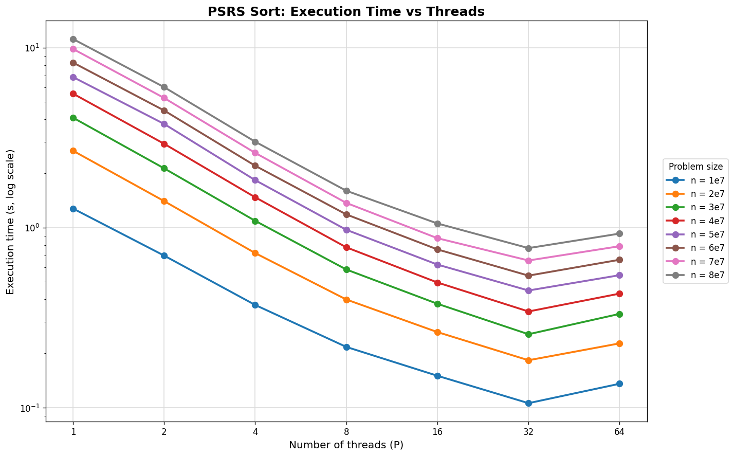
图 1 PSRS 排序执行时间随线程数变化曲线
- 加速比明显次线性，且随线程数增大逐渐偏离理想线性加速
由表 2 可见，本实验中加速比随线程数增加而提升，但始终明显低于理想线性加速。关键数据点如下：
- p = 2：加速比 1.82–1.91，约为线性加速的 0.91–0.96 倍；
- p = 4：加速比 3.43–3.78，约为线性加速的 0.86–0.94 倍；
- p = 8：加速比 5.87–7.17，约为线性加速的 0.73–0.90 倍；
- p = 16：加速比 8.50–11.26，约为线性加速的 0.53–0.70 倍；
- p = 32：加速比 12.06–16.23，n = 4×10⁷ 时取得最高值 16.23；
- p = 64：加速比 9.41–12.92，明显低于 32 倍的线性参照。
加速比始终严格小于线程数，且差距随 p 增大而扩大，这一现象与 PSRS 算法本身的串行成分有关：阶段 3+4 的样本全局排序、阶段 6 的桶尺寸累加均位于 #pragma omp single 段内，只能由单线程串行执行；同时，阶段 7 的朴素 p 路归并每写入一个元素需要在 p 个候选头中线性选最小，复杂度为 O(p)，归并阶段总工作量约为 O(n·p)，随线程数增加而上升。这些因素共同导致实际加速比明显低于理想线性曲线。
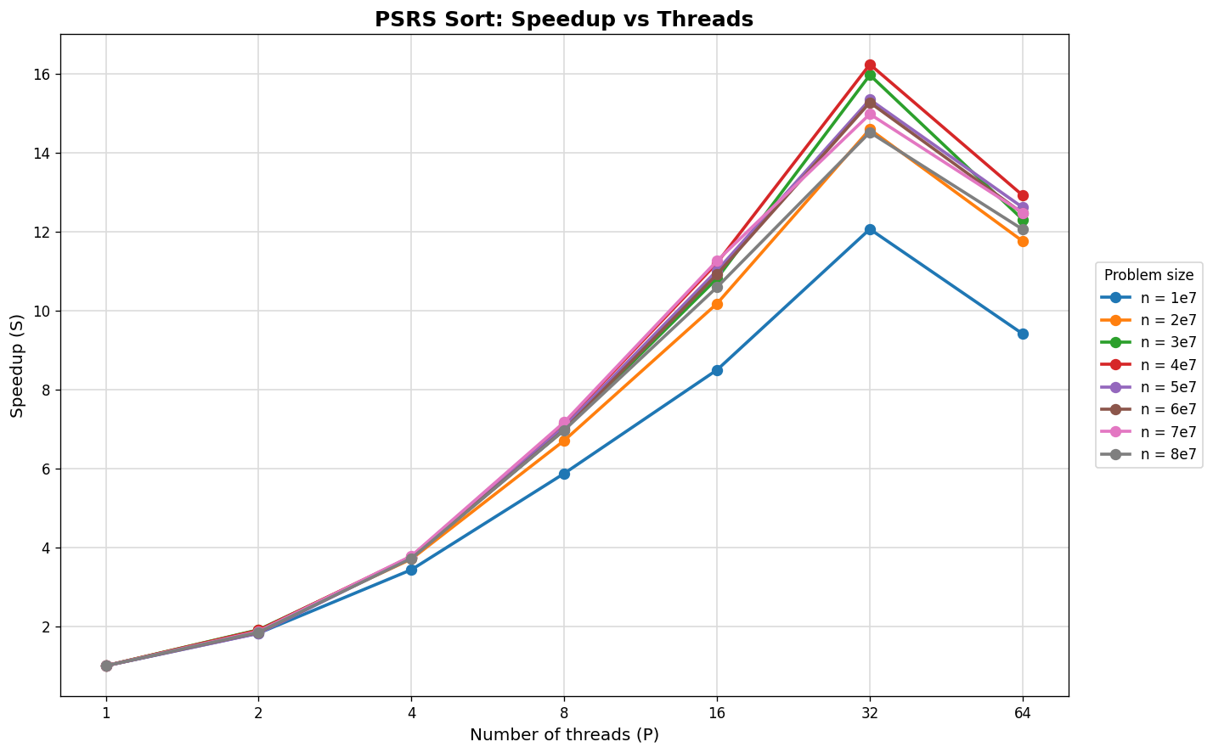
图 2 PSRS 排序加速比随线程数变化曲线
- p = 64 时所有问题规模均出现明显性能回退
最显著的反常现象是 p 从 32 增加到 64 时，所有 8 个问题规模的执行时间均上升、加速比均下降。代表性数据：
- n = 1×10⁷：p = 32 时 0.1059 s（加速比 12.06），p = 64 时 0.1357 s（加速比 9.41）；
- n = 4×10⁷：p = 32 时 0.3421 s（加速比 16.23），p = 64 时 0.4299 s（加速比 12.92）；
- n = 8×10⁷：p = 32 时 0.7695 s（加速比 14.51），p = 64 时 0.9264 s（加速比 12.05）。
这一回退现象可以从算法层面解释：
首先，阶段 7 采用朴素 p 路归并，每输出一个元素都需要在 p 个候选桶头中线性选择最小值。因此，虽然线程数增加后每个线程负责的输出元素数量约为 n/p，但单个元素的选择成本也随 p 增加到 O(p)，使得每个线程的归并时间不能继续按 1/p 理想下降，整个归并阶段的总工作量约为 O(n·p)。当 p 从 32 增加到 64 时，候选桶头数量翻倍，归并阶段的比较开销也随之增大，抵消了更多线程带来的并行收益。
其次，PSRS 中若干辅助阶段的开销也会随 p 增大而增加。例如 cuts 数组规模为 p×(p+1)，p = 32 时为 1056 项，p = 64 时增加到 4160 项；阶段 6 中统计各桶大小并计算 bucket_start 的复杂度为 O(p²)。虽然该部分相对 n 规模较小，不是主要耗时来源，但它位于 single 段中，属于不能被进一步并行分摊的串行辅助开销。因此，当 p 增大到 64 时，朴素 p 路归并的 O(n·p) 比较成本与 O(p²) 级别的串行辅助开销共同削弱了并行收益，最终导致执行时间相较 p = 32 出现回升。
- 并行效率随线程数单调下降，p = 64 时坍塌至约 15%–20%
由表 3 可见，并行效率随线程数增加呈明显下降趋势：
- p = 2：91%–96%；
- p = 4：86%–95%；
- p = 8：73%–90%；
- p = 16：53%–70%；
- p = 32：38%–51%；
- p = 64：15%–20%。
p 较小时并行效率接近线性，说明此时分块计算的开销几乎被实际并行收益抵消；当 p = 16 时，并行效率仍保持在约 53%–70% 的区间；当 p = 32 时，虽然执行时间达到最优，但效率已经下降到约 38%–51%，说明继续增加线程数获得的边际收益明显减弱；
p = 64 时效率坍塌到 15%–20%，效率下降主要来自阶段 7 的朴素 p 路归并开销、线程调度与硬件资源争用等因素。阶段 6 的桶尺寸累加复杂度为 O(p²)，随线程数增加而增长，但在本实验规模下其绝对开销较小，更多体现为同步和串行阶段的额外成本，而不是主要耗时来源。
此外，当 n 从 10⁷ 增长到 4×10⁷ 时，同一 p 下的并行效率有所提升（例如 p = 32 时由 37.69% 升至 50.73%），说明大问题规模能够更好地摊薄串行段开销；但 n 继续增大到 5×10⁷–8×10⁷ 后，p = 32 的效率反而略有回落（约 45%–48%），说明归并阶段对 p 的依赖会在 n 进一步增大时削弱单纯放大问题规模带来的收益。
因此，本实验中“最佳运行时间”和“最高并行效率”并不对应同一线程数。低线程数效率更高，高线程数虽然效率下降，但仍能进一步缩短运行时间，直到 p = 32 达到时间最优；当 p = 64 时，效率过低导致执行时间反而回升。
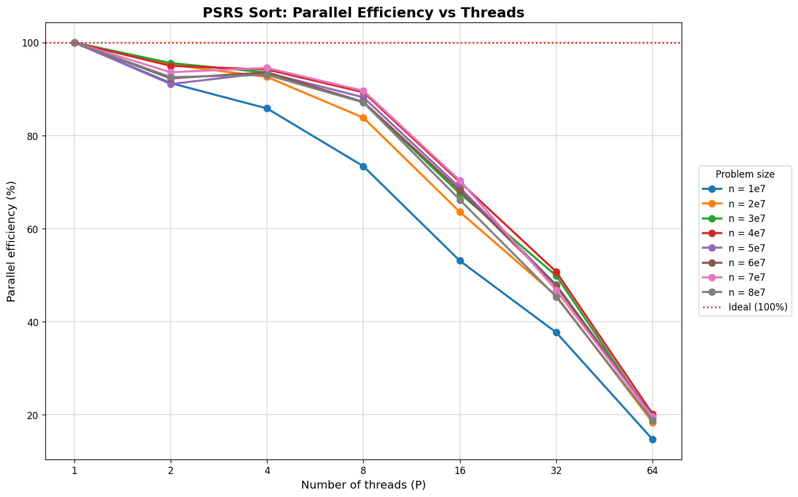
图 3 PSRS 排序并行效率随线程数变化曲线
（五）实验结论
本实验成功使用 OpenMP 实现了基于正则采样的 PSRS 并行排序算法，程序按“均匀划分 → 局部排序 → 正则采样 → 选主元 → 主元划分 → 桶尺寸前缀和 → p 路归并”七个阶段执行，主计算路径上仅使用 barrier 与 single，归并写入阶段完全无锁。通过与串行 sort 的逐元素比较验证，所有规模、所有线程数下 PSRS 输出数组 b 与串行排序结果完全一致，并行化设计是正确的。single 段封装样本排序、选主元与桶尺寸前缀和保证了串行段的互斥性，静态连续分块与正则采样保证了划分的确定性，无锁归并阶段则避免了主计算路径上的同步开销。
实验数据表明，在 p ≤ 32 范围内程序加速明显，n = 4×10⁷、p = 32 时取得最高加速比 16.23，最高并行效率出现在 p = 2、n = 3×10⁷ 处的 95.58%；但加速比始终次线性，且在 p = 64 时所有问题规模均出现性能回退，并行效率坍塌至 15%–20%。该瓶颈主要来自阶段 7 朴素 p 路归并的 O(n·p) 工作量、阶段 6 单线程累加的 O(p²) 开销，以及 NUMA 拓扑下高线程数时可能出现的远程访存与线程调度开销。本实验加深了对共享内存并行编程中“算法本身的串行成分”与“硬件层面的并行可扩展性”共同决定整体可扩展性的认识，也说明选择 PSRS 线程数时应结合归并阶段复杂度与机器物理核心数综合权衡，而非盲目追求最大线程数。

